Grafik - Bild | 6 Doppelstunden | K1/2

Thema der UE | Stillleben mit Dose und Zweig

Verfahren/Material | Sachzeichnung
Aufgabenstellung | Die SuS haben die Aufgabe, mit Bleistift ein Stillleben aus einer deformierten Getränke-Dose und einem Zweig auf naturrealistische Weise zu zeichnen.  Zunächst ordnen die SuS die deformierte Getränke-Dose und den Zweig so an, dass eine spannende Komposition entsteht. In einem zweiten Schritt zeichnen sie die Umrisse der Gegenstände. Im Anschluss schraffieren sie das Innere. Die Schraffur soll derart gestaltet sein, dass einerseits die Materialität der Gegenstände sichtbar wird, und andererseits die Gegenstände plastisch wirken.
Kriterien | Komposition  Materialität  Plastizität  Handwerkliche Qualität / Präzision
Hinweise | Der Kontrast zwischen Natur (Zweig) und Kultur (Dose) ist zeichnerisch für die SuS ein reizvolles Thema. Die Herausforderung besteht darin, die Materialität der Dinge (Dose=Metall; Zweig=Holz, Rinde) überzeugend darzustellen und das Licht-Schatten-Spiel (Hell-Dunkel-Modellierung) überzeugend darzustellen.
Bildungsplan | Schwerpunktthema 2 - Abbild und Idee  Bild 3.4.1 (1), 3.4.1 (2)  Grafik 3.4.2.1 (1), 3.4.2.1 (2)

Stundenverlaufsplan

1. Doppelstunde:

Unterrichtsphase | Inhalt/Frage/Beobachtungen/Lehrer-Schüler-Verhalten/Motivation… | Methode | Medien
Exploration | Formulierung des Themas: Stillleben  Zeichenübung - Zweig:  AA:  Zeichnet einen Zweig möglichst realistisch mit Bleistift. | LV  EA | DIN A4-Papier  Zweige
Vertiefung | Besprechung der Skizzen  Hinweis:  Der Fokus der Besprechung sollte auf der Form und der Materialität liegen. Zu Ersterem soll den SuS bewusst werden, dass sich Zweige ausdünnen und wachsen asymmetrisch wachsen. Zu Letzterem ist der Zusammenhang zwischen Schraffur und Materialität zu verdeutlichen. So wird eine eher unregelmäßige Schraffur die Stofflichkeit von Holz bzw. Rinde widergeben. Formstriche unterstützen die Plastizität. Zur Veranschaulichung kann den SuS M1 gezeigt und besprochen werden. | UG | TA  Magnete  M1 (Schraffuren)
Erarbeitung | Zeichenübung – Hell-Dunkel-Modellierung  SuS bearbeiten das AB zur Hell-Dunkel-Modellierung  L. überprüft und verbessert die Ausführungen. | EA  LSG | M2 (AB)

2. Doppelstunde:

Unterrichtsphase | Inhalt/Frage/Beobachtungen/Lehrer-Schüler-Verhalten/Motivation… | Methode | Medien
Erarbeitung | L. erläutert die Aufgabenstellung.  Aufgabe:  Zeichnet auf naturrealistische Weise ein Stillleben mit Zeig und deformierter Dose.  Vorgehensweise:  - Ordnet die deformierte Getränke-Dose und den Zweig so an, dass eine spannende Komposition entsteht.  - Zeichnet die Umrisse der Gegenstände.  - Achtet darauf, woher das Licht kommt.  - Schraffiert das Innere, so dass die Gegenstände plastisch (Hell-Dunkel-Modellierung/ Licht-Schatten) wirken.  - Schraffiert das Innere, so dass die Stofflichkeit/ Materialität der Gegenstände (Dose=Metall; Zweig=Holz, Rinde) sichtbar wird.  Kriterien:  - Komposition  - Materialität  - Plastizität  - Handwerkliche Qualität / Präzision  AA:  Fertigt drei unterschiedliche Kompositionsstudien zu eurem Stillleben an:  Deformiert eure Dose und arrangiert diese zusammen mit dem Zweig zu einer spannenden Komposition. Skizziert das Stillleben in groben Zügen. Ihr habt dazu 5 Minuten Zeit. Wiederholt diesen Vorgang noch zwei Mal, so dass ihr für euer Stillleben drei Kompositionsstudien zur Auswahl habt. | LV  EA | M1 (Aufgabe)  OHP / Beamer  Dosen  Zweige  DIN A4-Papier  Bleistift
Vertiefung | Besprechung  Hinweis:  Die Besprechung sollte den SuS Kriterien für eine spannungsvolle Komposition nahe bringen, damit sie in der Lage sind, eine reflektierte Wahl für ihr Stillleben zu treffen.  Kompositions-Kriterien:  Dominierende Richtungen und Richtungskontraste (Horizontale, Vertikale, Diagonalen), Kompositionsschemata,  Ordnungsstrukturen (Streuung, Ballung)  SuS wählen eine ihrer Studien aus, die sie als Sach-Zeichnung ausführen. | UG | TA  Magnete
Erarbeitung | SuS skizzieren die Umrisse der Dose und des Zweiges. | EA | DIN A3-Zeichen-Papier  Bleistift

3. Doppelstunde:

Unterrichtsphase | Inhalt/Frage/Beobachtungen/Lehrer-Schüler-Verhalten/Motivation… | Methode | Medien
Erarbeitung | SuS skizzieren die Umrisse der Bildelemente. | EA | DIN A3-Zeichen-Papier  Bleistift
Vertiefung | Besprechung der Umrisszeichnung | UG | TA  Magnete
Erarbeitung | SuS setzen die Arbeit an der Umrisszeichnung fort. | EA

4. Doppelstunde:

Unterrichtsphase | Inhalt/Frage/Beobachtungen/Lehrer-Schüler-Verhalten/Motivation… | Methode | Medien
Erarbeitung | SuS schraffieren das Innere der Umrisse. | EA | DIN A3-Zeichen-Papier  Bleistift
Vertiefung | Besprechung der Schraffuren | UG | TA  Magnete
Erarbeitung | SuS fahren mit dem Schraffieren fort. | EA

5. Doppelstunde:

Unterrichtsphase | Inhalt/Frage/Beobachtungen/Lehrer-Schüler-Verhalten/Motivation… | Methode | Medien
Erarbeitung | SuS schraffieren das Innere der Umrisse. | EA | DIN A3-Zeichen-Papier  Bleistift
Vertiefung | Zwischenbesprechungen | LSG
Erarbeitung | SuS fahren mit dem Schraffieren fort. | EA
6. Doppelstunde:

Unterrichtsphase | Inhalt/Frage/Beobachtungen/Lehrer-Schüler-Verhalten/Motivation… | Methode | Medien
Erarbeitung | SuS arbeiten letzte Details ihrer Zeichnung aus. | EA | DIN A3-Zeichen-Papier  Bleistift
Vertiefung | Zwischenbesprechungen | LSG
Erarbeitung | SuS verbessern letzte Details und vollenden ihr Stillleben. | EA

M1
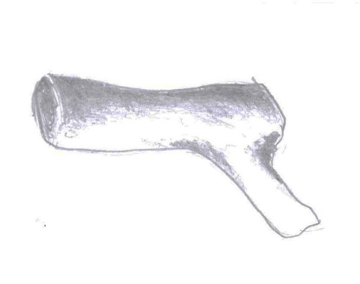
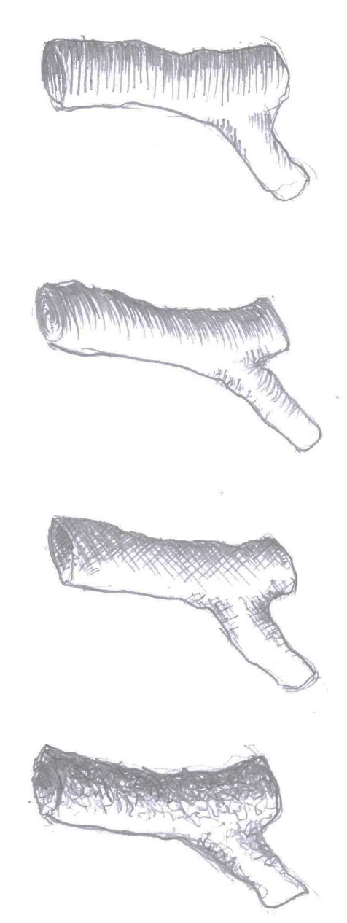
Schraffurvarianten:

Landesbildungsserver Baden-Württemberg [ CC BY 4.0 ]

M2

Hell-Dunkel-Modellierung

Aufgabe:

- Schraffiere einen zarten Verlauf von Hell zu Dunkel in das Kästchen von links nach rechts. Wende dazu die Schummer-Technik an: Nimm deinen Bleistift am hinteren Ende zwischen die Finger, fast waagrecht zum Blatt Papier und bewege ihn wie einen Scheibenwischer hin und her. Achte darauf, dass am Ende keine einzelnen Bleistiftstriche mehr zu sehen sind.

- Schraffiere den Zylinder mit Hilfe der Schummertechnik so, dass der Zylinder plastisch wirkt. Orientiere dich dabei an dem Beispiel auf der rechten Seite, wo das Licht von links oben kommt.

Landesbildungsserver Baden-Württemberg [ CC BY 4.0 ]
M3

Stillleben mit Dose und Zweig

Aufgabe:

Zeichnet auf naturrealistische Weise ein Stillleben mit Zeig und deformierter Dose.

Vorgehensweise:

- Ordnet die deformierte Getränke-Dose und den Zweig so an, dass eine spannende Komposition entsteht.
- Zeichnet die Umrisse der Gegenstände.
- Achtet darauf, woher das Licht kommt.
- Schraffiert das Innere, so dass die Gegenstände plastisch (Hell-Dunkel-Modellierung/ Licht-Schatten) wirken.
- Schraffiert das Innere, so dass die Stofflichkeit/ Materialität der Gegenstände (Dose=Metall; Zweig=Holz, Rinde) sichtbar wird.

Kriterien:
- Komposition
- Materialität
- Plastizität
- Handwerkliche Qualität / Präzision

Beispiele – Stillleben mit Dose und Zweig
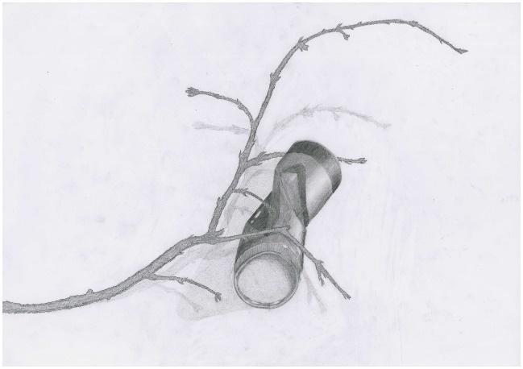
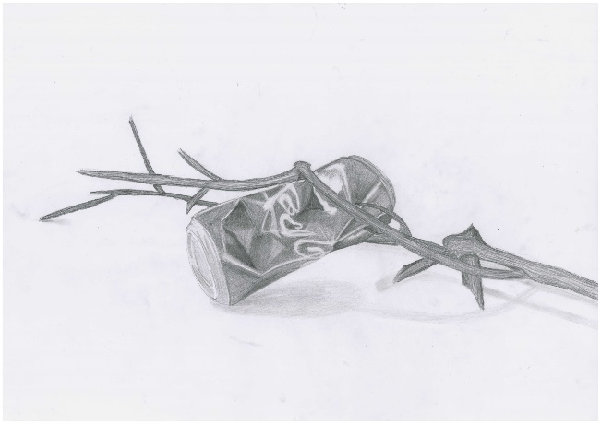

© Alle Rechte vorbehalten, SchülerIn © Alle Rechte vorbehalten, SchülerIn

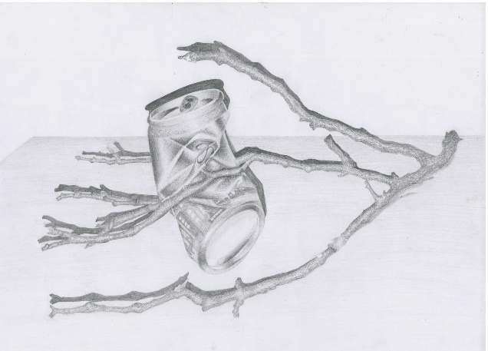
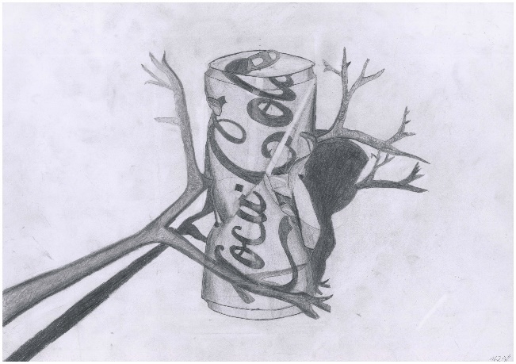

© Alle Rechte vorbehalten, SchülerIn © Alle Rechte vorbehalten, SchülerIn

